СХЕМА ГРАНИЦ РЫБОВОДНОГО УЧАСТКА
Наименование рыбоводного участка | Площадь рыбоводного участка, га | Площадь водного объекта, га | Географические координаты рыбоводного участка |  |  | Цель исполь- зованиярыбоводного участка | Место располо- жения рыбоводного участка
 |  |  | № точки | С.Ш. | В.Д.
Озеро Чистое  (н.п. Копанцево) | 54,0 | 54,0 | 1  2  3 | 54°29’20”  54°29’19”  54°29’10” | 61°23’18”  61°23’42”  61°23’22” | Товарное рыбоводство | Увельский муниципальный район

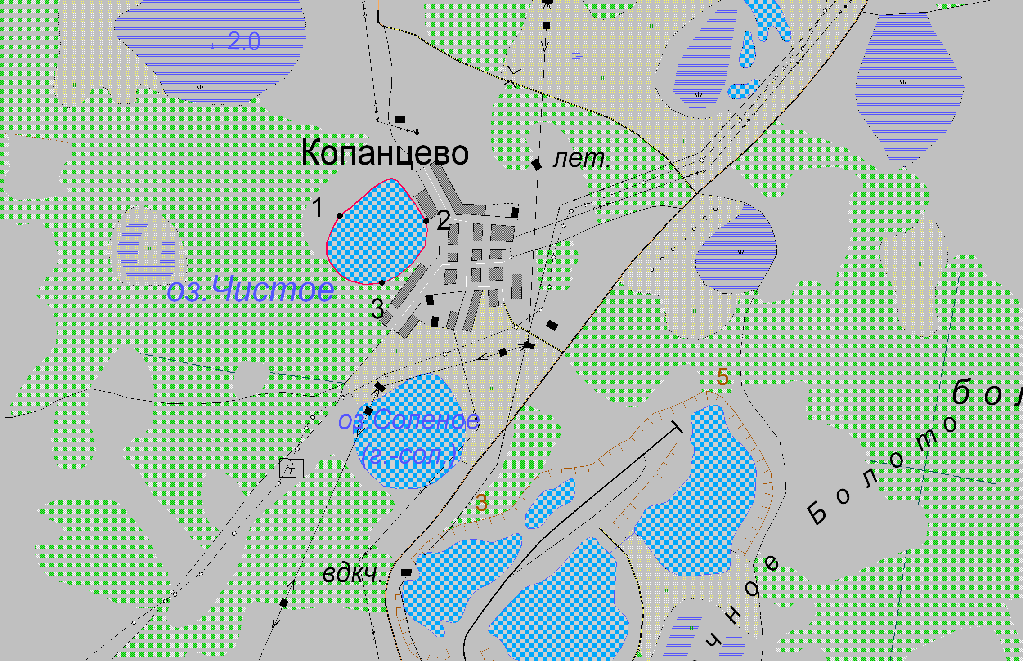
1:25 000
Условные обозначения:
Границы населенных пунктов;
Границы рыбоводного участка;
1
Точки границ рыбоводного участка;

